Akutt sykt barn

Anamnese:
Debut, varighet, progresjon, respons (blikk, grat/latter, bevegelighet), mat og drikke/bryst, oppkast, vannlating, avforing,smerter, feber.

Undersøkelse
1. Vurder ABCDE pa < 1 minutt:
2. Airways: Se i munnen, stridor, sikling
3. Breathing: Oksygenmetning, respirasjonsfrekvens, GFRT (Grynting, utspiling av nesebor, retraksjoner, tachypne)
4. Circulation: Puls og kapillarfylning (press pa sternum i 5 sekunder. > 2 sekunder fylningstid er for lenge). Blodtrykk
5. Disability: Bevissthet (AVPU), glukose, nakkestivhet, pupiller, hypotoni/rar holdning, anfall, fokale CNS-tegn, bulende fontanelle
a. AVPU is a rapid assessment of level of consciousness (More detailed is with Glasgow coma scale) – A best, U darligst
A ALERT
V Responds to VOICE
P Responds to PAIN
U UNRESPONSIVE
6. Exposure: Petechier (ved mye oppkast kan pasienten fa helt benigne mikropetekkier under oynene og i halsgropen)
7. DEFG: Don't ever forget glukose
8. Nakkestiv, blot abdomen?

Tilleggsundersokelser ved ukjent fokus:
- Temperatur. Allmenntilstand gir mer informasjon enn temperatur. Mal > 38°C i oret eller > 37,5°C aksillart.
- CRP 40-50 mg/liter etter et halvt dogn → tenk bakteriell infeksjon. Normalt < 20 mg/liter. Dersom sykdommen har vart i 12 timer og CRP er < 70 er invasiv bakteriell sykdom lite sannsynlig. Hvite < 15 stotter dette.
- Urinstix
- Blodkultur
- Rontgen thorax
- Lumbalpunksjon.

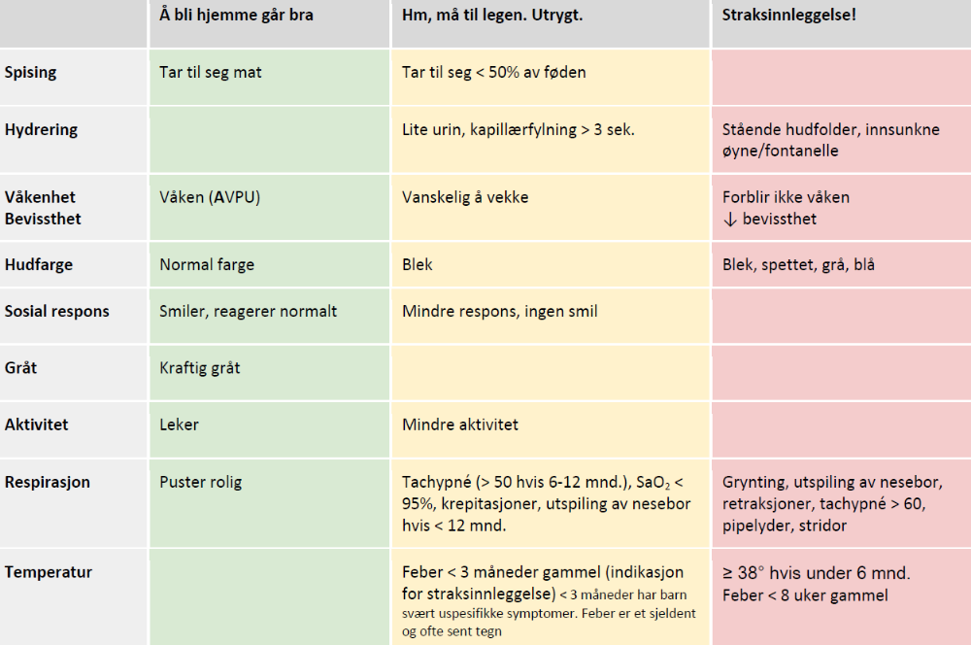

Behandling
- Mye vaske, kle av barnet, senk romtemperaturen, fuktig klut pa pannen
- Nedsatt allmenntilstand, ≥ 41°C eller smerter → paracetamol 20 mg/kg startdose, sa 10-15 mg/kg hver 6. time
- Forste natt med feber bor foreldrene se til barnet to ganger og vekke det den ene gangen. De skal se at barnet sover rolig uten tung pust, at det ikke har petekkier og at det er lett a vekke. Kontakt lege dersom barnet virker fjernt, sykere eller hvis feberen ikke avtar i lopet av 4 dager.

